**114學年度交通接駁車搭乘申請通知**

**接駁車路線說明**：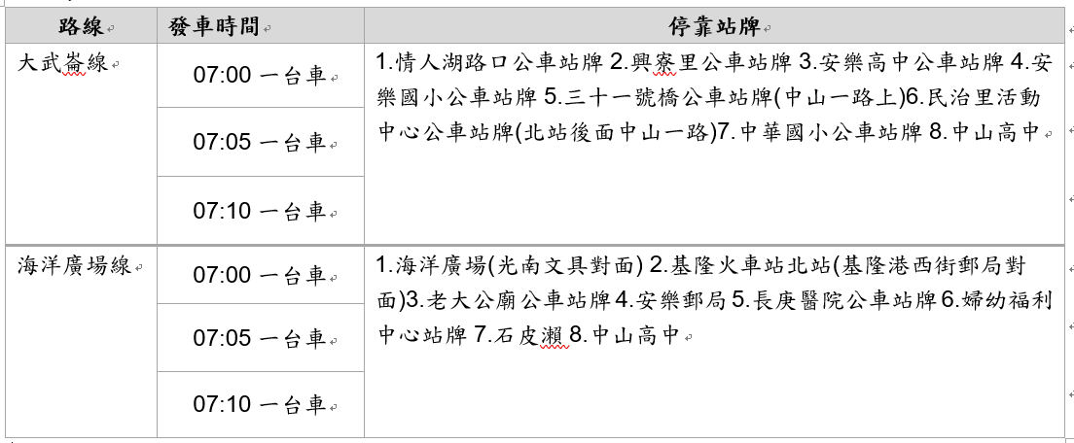

為統整接駁車搭乘人數，請**有意願搭乘114學年度接駁車並遵守「基隆市立安樂高級中學校舍改建期間學生接駁車乘車管理規定」之新生**，務必於規定時間內完成Google表單登記：

📅表單開放時間：8月22日（五）08:30至8月25日（一）15:30

📌表單<https://forms.gle/fugyNiRZJqbaRhjeA>



⚠️此表單為乘車時段意願調查，實際結果仍須

依最終人數進行電腦抽籤， 請同學理解並配

合調整安排。

⚠️所有**乘車座位由校方統一分配**，為維護公平性，**不開放選位或更換**

**座位**，謝謝您的理解與配合。

⚠️*逾期未完成申請者，視同放棄乘車資格!!!*

|  |
| --- |
| 114學年度上學期接駁車新車次及座位表將於8月27日(三)公告於**學校網站首頁之文件檔案**    並於9月1日(一)公告於A.一樓教師辦公室外 B.行政辦公室外  如有相關疑問，歡迎洽詢生輔組。感謝各位同學的配合！ |